Заключение о результатах публичных слушаний

07.04.2023 г. Боровичи

1. Место проведения публичных слушаний: в конференц-зале Администрации Боровичского муниципального района по адресу: Новгородская обл., г. Боровичи, ул. Коммунарная, д.48 (третий этаж).
2. Дата проведения: 07 апреля 2023 года в 17 часов 00 минут
3. В публичных обсуждениях приняло участие: 1 человек
4. Тема публичных слушаний:
Рассмотрение вопроса о предоставлении разрешения на отклонение от предельных параметров разрешенного строительства, реконструкции объектов капитального строительства в отношении планируемого к размещению здания, на земельном участке с кадастровым номером 53:22:0020503:144, в территориальной зоне ОД (общественно-деловая зона), площадью 1 130 кв.м. по адресу: Новгородская область, Боровичский район, г. Боровичи, ул. С. Перовской, з/у 72, в части отступа от юго-западной границы земельного участка 0 метров, в части отступа юго-восточной границы земельного участка 1 метр.
5. Основание проведения публичных слушаний:
Постановление Администрации Боровичского муниципального района от 16.03.2023 № 759 «О проведении публичных слушаний».
Заключение о результатах публичных слушаний подготовлено на основании протокола публичных слушаний от 07.04.2023 года (приложение на 1 л. в 1 экз.)
6. Перечень поступивших письменных обращений физических и юридических лиц: не поступали.
7. В период публичных слушаний проведено информирование заинтересованных лиц:
7.1. Публикация в приложение к газете «Красная искра» - «Официальный вестник» № 12 от 23.03.2023 (рис.1); в газете «Красная искра» № 11 от 16.03.2023 (рис.2); на сайте Администрации Боровичского муниципального района (рис.3).
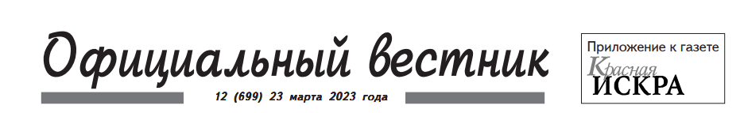
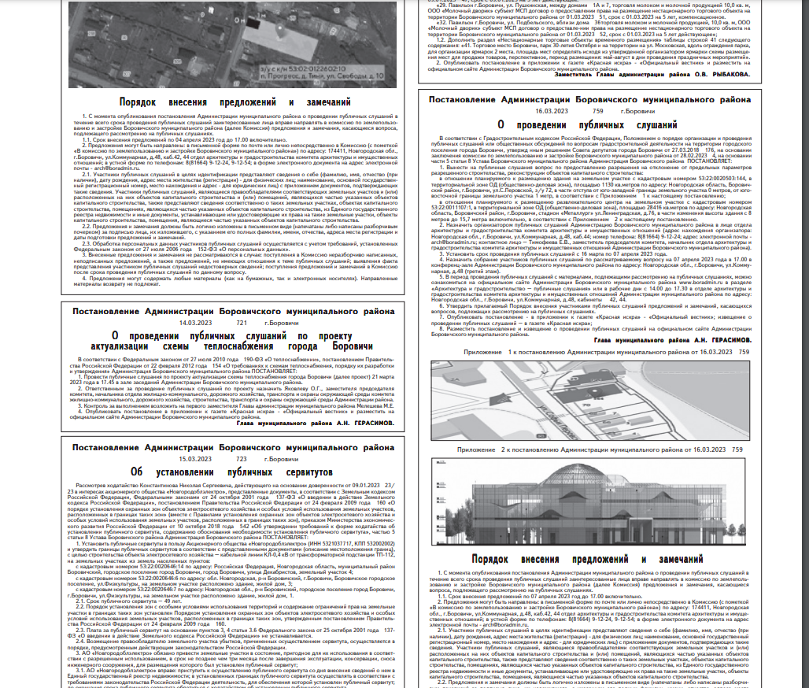
рис.1

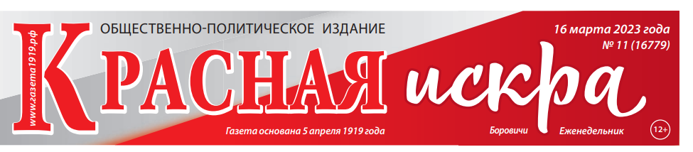
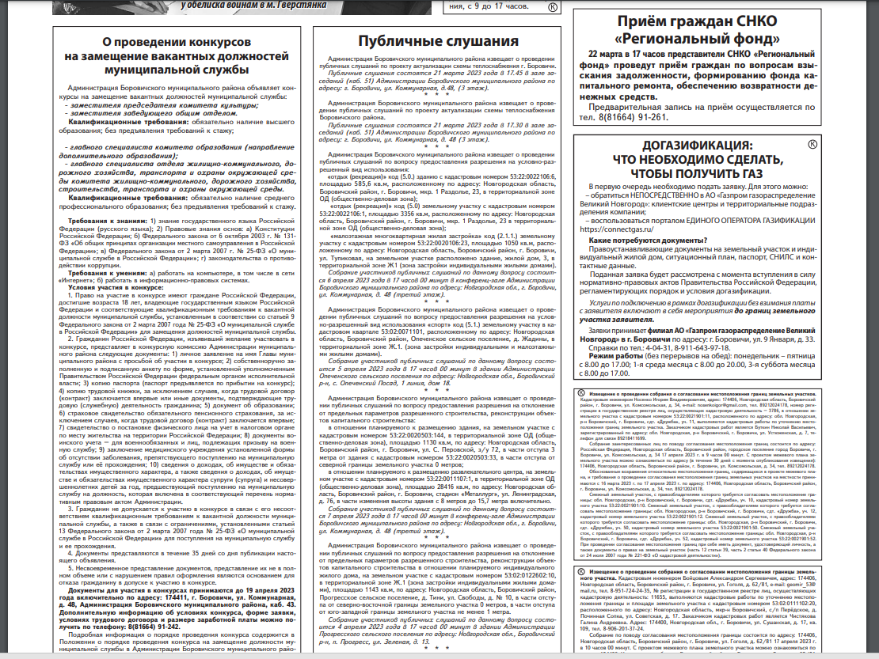
рис.2

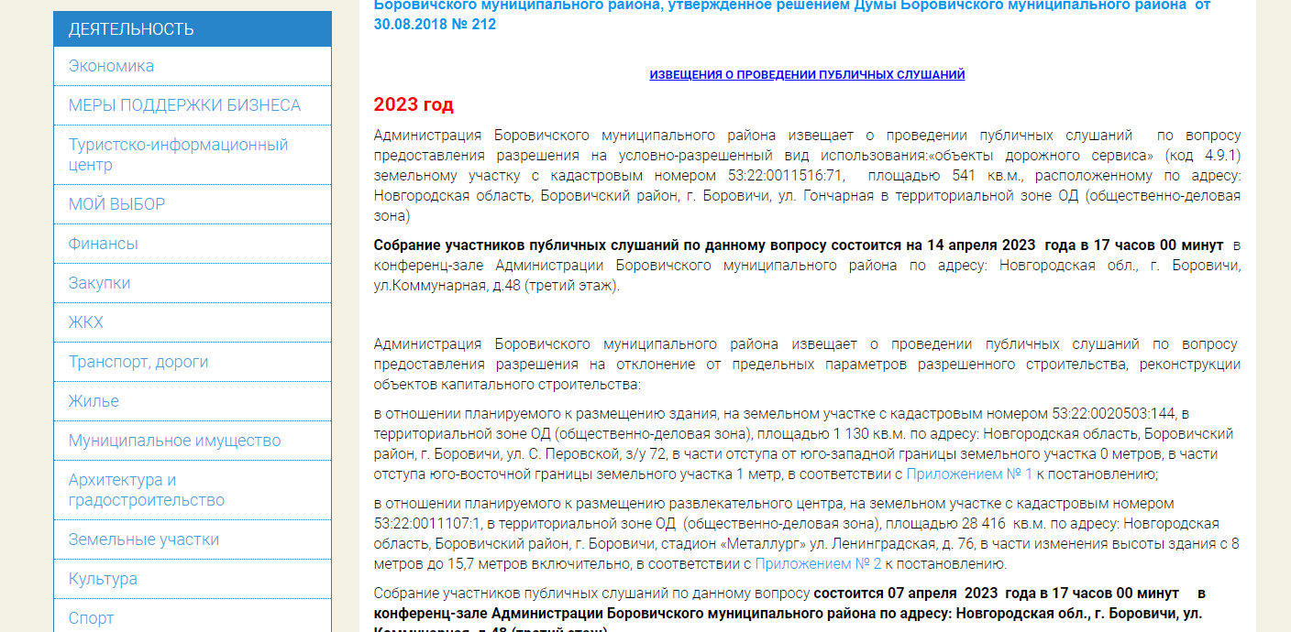

рис. 3

7.2. Другие способы информирования не проводились.
8. В результате публичных слушаний по обобщенным материалам могут быть приняты к рассмотрению следующие замечания и предложения:
№ рассматриваемого вопроса | Замечания и предложения
 | отсутствуют

9. Перечень отклоненных замечаний и предложений:

№ рассматриваемого вопроса | Замечания и предложения | Основание для отклонения
 | нет | нет

10. Выводы по результатам публичных слушаний:
Предоставление разрешения на отклонение от предельных параметров разрешенного строительства, реконструкции объектов капитального строительства в отношении планируемого к размещению здания, на земельном участке с кадастровым номером 53:22:0020503:144, в территориальной зоне ОД (общественно-деловая зона), площадью 1 130 кв.м. по адресу: Новгородская область, Боровичский район, г. Боровичи, ул. С. Перовской, з/у 72, в части отступа от юго-западной границы земельного участка 0 метров, в части отступа юго-восточной границы земельного участка 1 метр возможно.
Публичные слушания признаны состоявшимися.

Заместитель председателя комиссии
по землепользованию и застройке Н.В.Ефименко
Исполнитель:
Секретарь комиссии
по землепользованию и застройке О.В.Мамонтова

